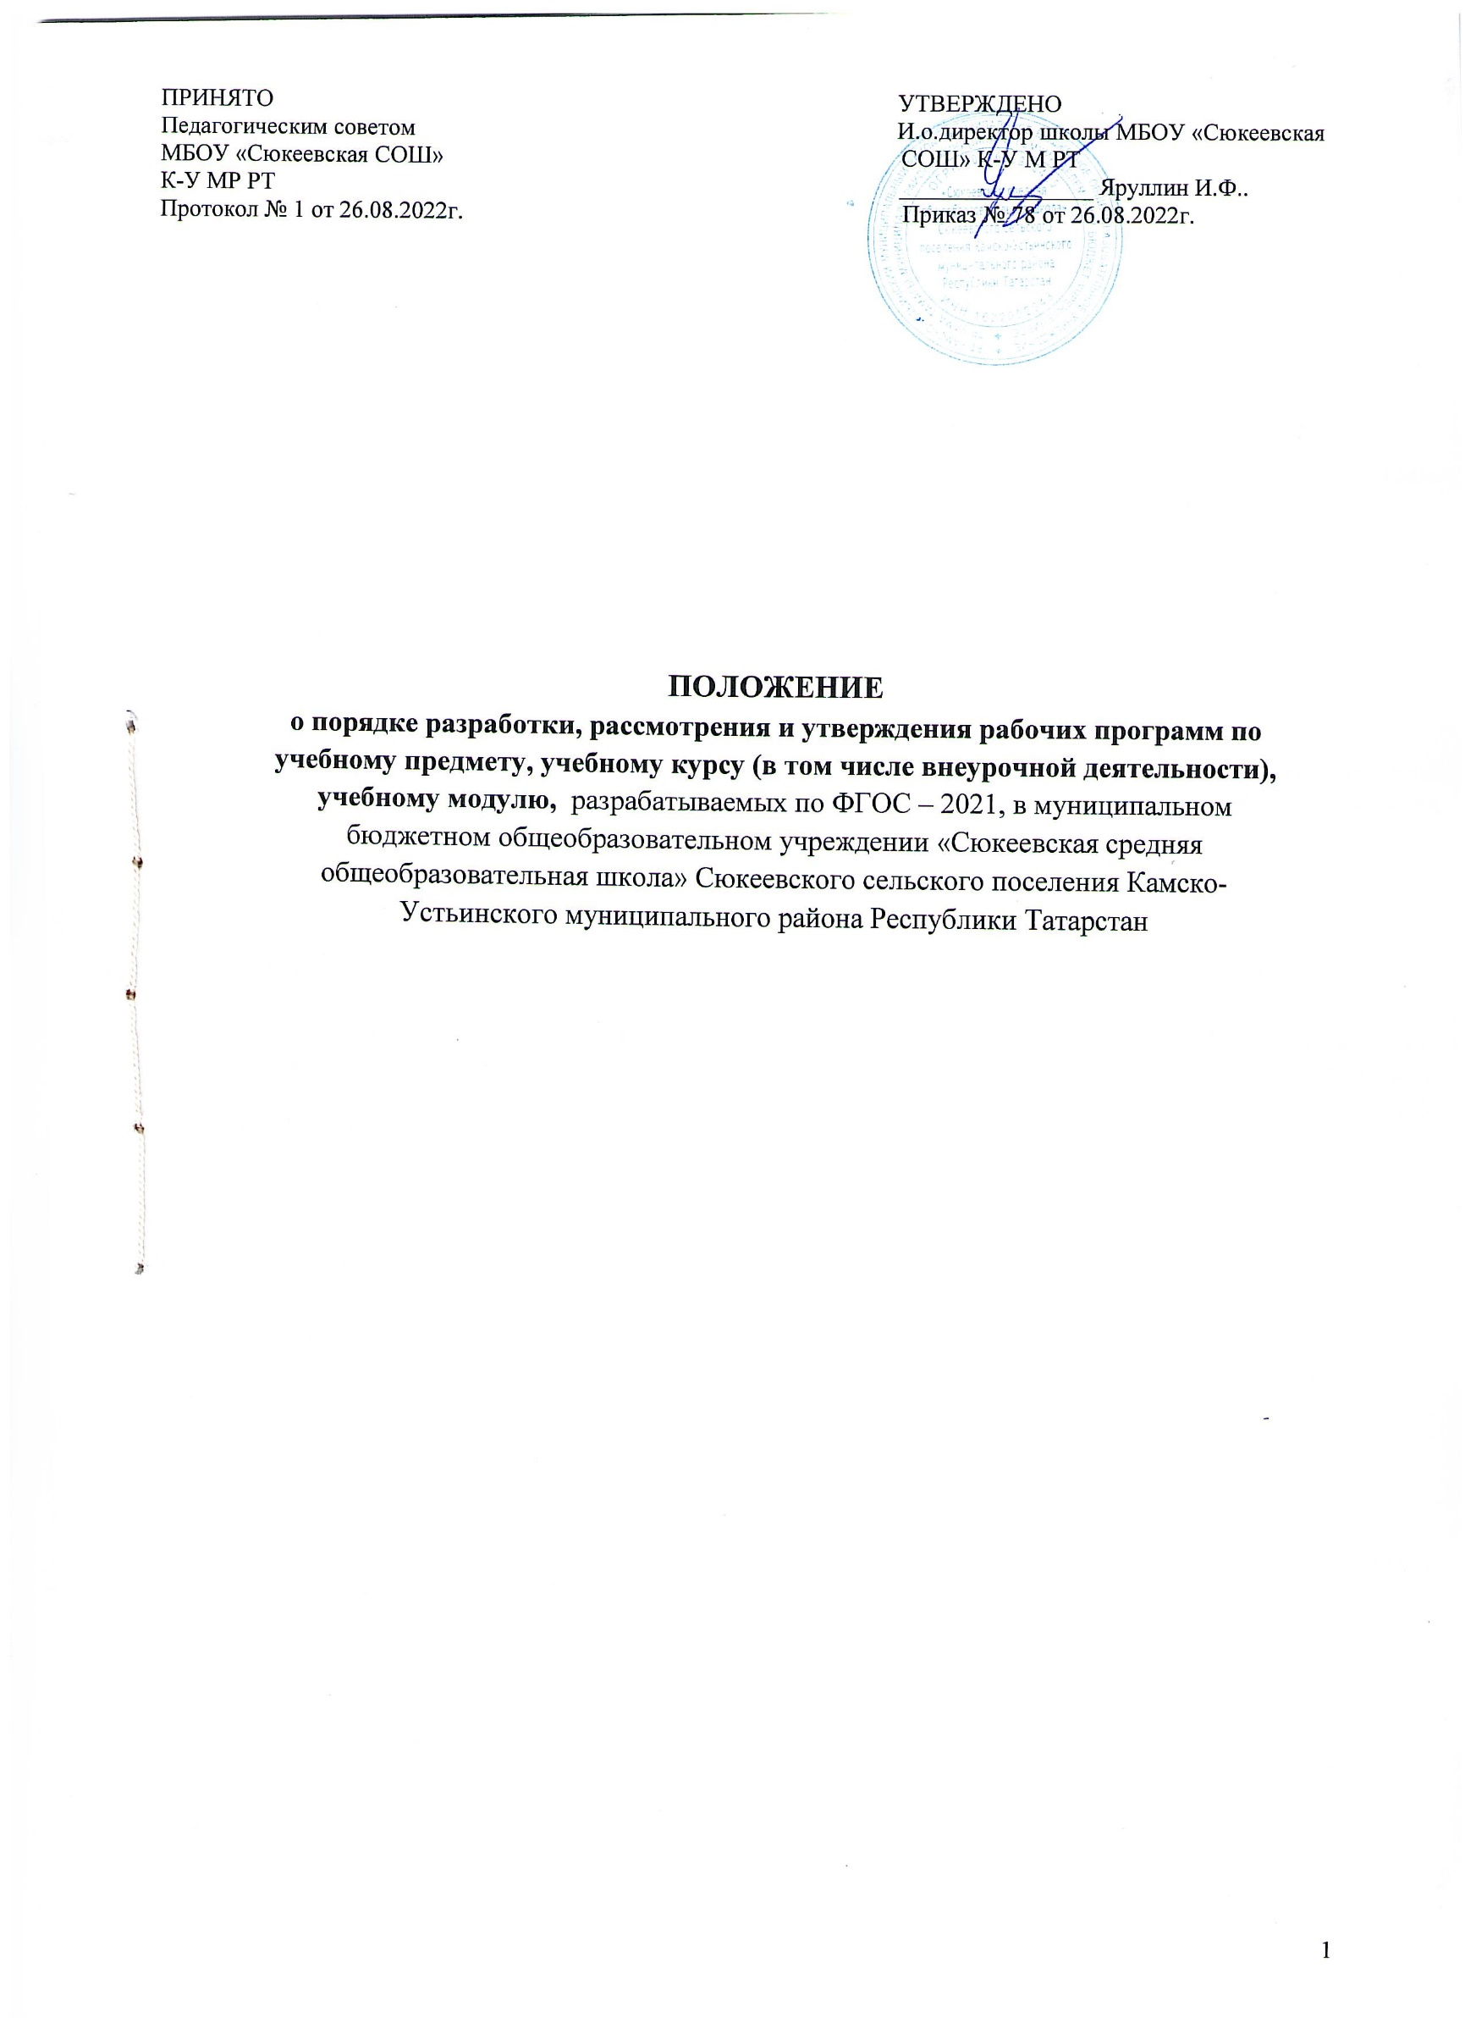
1.Общие положения
1.1.Настоящее Положение о рабочих программах, разрабатываемых по ФГОС – 2021 (далее – Положение), регулирует оформление, структуру, порядок разработки, утверждения и хранения рабочих программ учебных предметов, учебных курсов (в том числе внеурочной деятельности), учебных модулей муниципального бюджетного общеобразовательного учреждения «Сюкеевская средняя общеобразовательная школа» Сюкеевского сельского поселения Камско-Устьинского муниципального района Республики Татарстан (далее – Школа), разрабатываемых в соответствии с приказами Министерства просвещения РФ от 31.05.2021 №№ 286, 287.

1.2. Положение разработано в соответствии с:
- Федеральным законом от 29.12.2012г. № 273-ФЗ «Об образовании в Российской Федерации»;
- Приказом минпросвещения Российской Федерации от 31.05.2021 г. № 286 «Об утверждении федерального государственного образовательного стандарта начального общего образования»;
- Приказом минпросвещения Российской Федерации от 31.05.2021 г. № 287 «Об утверждении федерального государственного образовательного стандарта основного общего образования»;
- Уставом МБОУ «Сюкеевская средняя общеобразовательная школа»;
- Положением о формах, периодичности, порядке текущего контроля успеваемости и промежуточной аттестации обучающихся МБОУ «Сюкеевская средняя общеобразовательная школа».

1.3. В Положении использованы следующие основные понятия и термины:
- рабочая программа – документ локального уровня, конкретизирующий содержание обучения применительно к целям ООП общего образования и возможностям конкретного учебного предмета, учебного курса (в том числе внеурочной деятельности), учебного модуля в достижении этих целей;
- примерная образовательная программа – учебно-методическая документация, определяющая рекомендуемый объем и содержание образования, планируемые результаты освоения образовательной программы, примерные условия образовательной деятельности;
- оценочные средства – методы оценки и соответствующие им контрольно – измерительные материалы.

1.4. Обязанности педагогического работника в части разработки, коррекции рабочих программ и мера ответственности за выполнение программы в полном объеме определяются должностной инструкцией педагогического работника. Рабочая программа является приложением к основной образовательной программе соответствующего уровня образования (начального общего, основного общего и среднего общего образования).
  - Задачи рабочей программы:
- определение совокупности знаний, умений, навыков, которыми ученик должен овладеть в результате изучения данного учебного предмета, учебного курса (в том числе внеурочной деятельности), учебного модуля;
- раскрытие структуры и содержания учебного материала.
- распределение объёма часов учебного предмета, учебного курса (в том числе внеурочной деятельности), учебного модуля.

2. Структура рабочей программы
2.1. Структура рабочей программы определяется настоящим Положением с учетом требований ФГОС НОО и ФГОС ООО, локальных нормативных актов школы.

2.2. Рабочая программа должна содержать следующие обязательные компоненты:

1) Титульный лист (приложение 1, 2 к Положению).
2) Пояснительная записка, включающая цели изучения учебного предмета, общую характеристику предмета, место предмета в учебном плане.
3) Планируемые результаты освоения учебного предмета, учебного курса (в том числе внеурочной деятельности), учебного модуля: предметные (по годам обучения), метапредметные и личностные результаты (с учетом специфики учебного предмета).
4) Содержание учебного предмета, курса (в том числе внеурочной деятельности - Приложение 4) представляется в табличной форме и/или текстовой форме, учебного курса, учебного модуля;
5) Тематическое планирование с указанием количества академических часов, отводимых на освоение каждой темы учебного предмета, учебного курса (в том числе внеурочной деятельности), учебного модуля, и возможность использования по этой теме электронных (цифровых) образовательных ресурсов, являющихся учебно-методическими материалами, используемыми для обучения и воспитания различных групп пользователей, представленными в электронном (цифровом) виде и реализующими дидактические возможности ИКТ, содержание которых соответствует законодательству об образовании.

2.3. Раздел «Содержание учебного предмета, учебного курса (в том числе внеурочной деятельности), учебного модуля» включает:
- краткую характеристику содержания учебного предмета, учебного курса (в том числе внеурочной деятельности), учебного модуля по каждому тематическому разделу с учетом ФГОС НОО и ФГОС ООО;
- метапредметные связи учебного предмета, учебного курса, учебного модуля;
- ключевые темы и их взаимосвязи, преемственность по годам изучения (если актуально).

2.4.Рабочие программы учебных курсов, внеурочной деятельности, кроме перечисленного в п. 2.2. настоящего Положения, должны содержать указание на форму проведения занятий и представляется в табличной форме и/или текстовой форме (приложение № 4 и 5 к Положению).

2.5. Раздел «Планируемые результаты освоения учебного предмета, учебного курса (в том числе внеурочной деятельности), учебного модуля» конкретизирует соответствующий раздел Пояснительной записки ООП соответствующего уровня общего образования исходя из требования ФГОС НОО, ФГОС ООО.
Все планируемые результаты освоения учебного предмета, курса подлежат оценке их достижения обучающимися.

В разделе фиксируются:
- требования к личностным, метапредметным и предметным результатам;
- виды деятельности обучающихся, направленные на достижение результата;
- организация проектной и учебно-исследовательской деятельности обучающихся (возможно приложение тематики проектов);
- система оценки достижения планируемых результатов (возможно приложение оценочных материалов).

2.6. Раздел «Тематическое планирование» оформляется в виде таблицы (приложение №3 к Положению)
2.7. В качестве электронных (цифровых) образовательных ресурсов допускается использование мультимедийных программ, электронных учебников и задачников, электронных библиотек, виртуальных лабораторий, игровых программ, коллекций цифровых образовательных ресурсов.

2.8. Тематическое планирование рабочей программы является основой для создания календарно-тематического планирования учебного предмета, учебного курса (в том числе внеурочной деятельности), учебного модуля на учебный год.

2.9. Календарно - тематическое планирование (приложение № 6 к Положению) разрабатывается каждым педагогом индивидуально применительно к каждому классу.
Календарно - тематическое планирование рассматривается школьным методическим объединением, согласовывается курирующим заместителем директора и утверждается приказом директора школы.

2.10.Рабочие программы формируются с учетом рабочей программы воспитания. Отразить воспитательный компонент в разделе «Планируемые результаты освоения учебного предмета, учебного курса (в том числе внеурочной деятельности), учебного модуля»

3. Порядок разработки и утверждения рабочей программы
3.1. Рабочая программа разрабатывается педагогом на уровне начального общего образования в соответствии с ФГОС НОО ( Приказ минпросвещения Российской Федерации от 31.05.2021 г. № 286), на уровне основного общего образования ФГОС ООО ( Приказ минпросвещения Российской Федерации от 31.05.2021 г. № 287.

3.2. Педагогический работник выбирает один из следующих вариантов установления периода, на который разрабатывается рабочая программа:
- на учебный год;
- на период реализации ООП;
- на срок освоения учебного предмета, учебного курса (в том числе внеурочной деятельности), учебного модуля.

3.3. Рабочая программа может быть разработана на основе:
- примерной основной образовательной программы соответствующего уровня образования в части конкретного учебного предмета, учебного курса (в том числе внеурочной деятельности), учебного модуля;
- примерной программы, входящей в учебно-методический комплект;
- авторской программы;
- учебной и методической литературы;
- другого материала.

3.4. Педагогический работник обязан представить рабочую программу на заседании методического объединения, соответствующим протоколом которого фиксируется факт одобрения/неодобрения рабочей программы.

3.5. Рабочая программа является составляющей частью основной образовательной программы начального общего образования и основного общего образования, разрабатывается педагогами школьного методического объединения или группой педагогов – предметников. Оформляется приложением к основной образовательной программе начального общего образования, основной образовательной программе основного общего образования.

4. Оформление и хранения рабочей программы
4.1. Рабочая программа оформляется в электронном и в печатном виде.
4.2. Электронная версия рабочей программы форматируется в редакторе Word шрифтом Times New Roman, кегль 12-14, межстрочный интервал одинарный, выровненный по ширине.
Рабочая программа должна иметь титульный лист с названием учебного предмета, учебного курса (в том числе внеурочной деятельности), учебного модуля, по которому ее разработали, и сроком освоения программы (приложение № 1, 2 к Положению).
Страницы рабочей программы должны быть пронумерованы. Титульный лист не нумеруется.

4.3 Текст рабочей программы должен быть выполнен в печатном виде на одной стороне листа формата А4. Заголовки печатаются заглавными буквами в середине строки, страницы нумеруются. Рабочая программа сшивается, заверяется подписью директора и печатью школы.

4.3 Рабочая программа (в электронном варианте) учебного предмета, учебного курса (в том числе внеурочной деятельности), учебного модуля с отсканированным титульным листом хранится у курирующего заместителя директора и у педагога.

4.3. Рабочая программа (в печатном виде) учебного предмета, учебного курса (в том числе внеурочной деятельности), учебного модуля с отсканированным титульным листом хранится у курирующего заместителя директора или у педагога.

4.4. Разработчик рабочей программы готовит в электронном виде аннотацию для сайта школы. В аннотации указываются (приложение № 7 к Положению):
- название программы;
- краткая характеристика программы.

4.5. Текст календарно – тематического планирования должен быть выполнен в печатном виде на одной стороне листа формата А4 (альбомный формат).
Даты планового проведения уроков могут быть напечатаны или проставлены чёрными чернилами, страницы пронумеровываются.
Календарно - тематическое планирование сшивается, заверяется подписью директора и печатью школы.
Календарно - тематическое планирование (в печатном виде) хранится у каждого педагога, в электронном варианте у курирующего заместителя директора.

5. Порядок внесения изменений в рабочую программу
5.1. В случае необходимости корректировки рабочих программ директор школы издает приказ о внесении изменений в ООП соответствующего уровня общего образования в части корректировки содержания рабочих программ.
5.2. Корректировка рабочих программ проводится в сроки и в порядке, установленные в приказе директора школы о внесении изменений в ООП соответствующего уровня общего образования.
Муниципальное бюджетное общеобразовательное учреждение «Сюкеевская средняя общеобразовательная школа» Сюкеевского сельского поселения Камско-Устьинского муниципального района Республики Татарстан

«УТВЕРЖДАЮ» «СОГЛАСОВАНО» Программа рассмотрена на заседании ШМО
Пр. № от « » 08. 2022 « » 08. 2022 Протокол №1 от « » 08 .2022
Директор школы Зам. директора по УР
______________ /Сорокина Н.Д./
_____________/Яруллин И.Ф./ _____________/Маслова Г.М./

РАБОЧАЯ ПРОГРАММА
курса внеурочной деятельности «Числа правят миром», 5 класс
основной образовательной программы основного общего образования

Составитель: Иванова О. В., учитель математики

Принята на заседании
педагогического совета
протокол № от .08.2022г.

2022г.

Приложение 2
Муниципальное бюджетное общеобразовательное учреждение «Сюкеевская средняя общеобразовательная школа» Сюкеевского сельского поселения Камско-Устьинского муниципального района Республики Татарстан

«УТВЕРЖДАЮ» «СОГЛАСОВАНО» Программа рассмотрена на заседании ШМО
Пр. № от « » 08. 2022 « » 08. 2022 Протокол №1 от « » 08 .2022
Директор школы Зам. директора по УР
______________ /Сорокина Н.Д./
_____________/Яруллин И.Ф./ _____________/Маслова Г.М./

РАБОЧАЯ ПРОГРАММА

«Математика»

учебный курс «Алгебра» 7- 9 класс

Составитель:
Петрова М.И., учитель математики,
первой квалификационной категории

Принята на заседании
педагогического совета
протокол № от .08.2022г.

2022 г.

Приложение 2

ПЛАНИРУЕМЫЕ РЕЗУЛЬТАТЫ ОСВОЕНИЯ УЧЕБНОГО ПРЕДМЕТА
Рабочая программа составлена с учётом модуля «Школьный урок», в котором представлены виды и формы деятельности, обеспечивающие реализацию воспитательного потенциала урока.
Реализация воспитательного потенциала урока предполагает следующие виды работ:
    - Применение на уроке интерактивных форм работы (дискуссии, конференции, уроки-исследования, групповую и парную работу), которые позволят усилить доброжелательную обстановку на уроке и не только получать опыт, но и приобретать знания.
    - Включение в урок игровых процедур, для поддержания мотивации детей к получению знаний, установки доброжелательной атмосферы во время урока.
    - Проведение событийных уроков, уроков – экскурсий, которые расширяют образовательное пространство предмета, воспитывают уважение к историческим личностям, людям науки, воспитывают любовь к прекрасному, к природе, к родному краю.
    - Использование ИКТ-технологий, которые поддерживают современные активности обучающихся.
    - Смысловое чтение, которое позволяет повысить не только предметные результаты, но и усилить воспитательный потенциал, через полное осмысление прочитанного текста и последующего его обсуждения.
    - Исследовательская и проектная деятельность, позволяющая приобретать школьникам навык самостоятельного решения теоретической проблемы, навык генерирования и оформления собственных идей, навык публичного выступления перед аудиторией, навык аргументирования и отстаивания своей точки зрения.
*
Основные направления воспитательной деятельности (описаны в личностных результатах, с учетом рабочей программы воспитания»).
Основные направления воспитательной деятельности:
- Патриотическое воспитание.
- Гражданское воспитание.
- Духовно-нравственное воспитание.
- Трудовое воспитание.
- Эстетическое воспитание.
- Ценности научного познания.
- здоровья и эмоционального благополучия.
- Экологическое воспитание.
Физическое воспитание, формирование культуры

ПРЕДМЕТНЫЕ РЕЗУЛЬТАТЫ
МЕТАПРЕДМЕТНЫЕ РЕЗУЛЬТАТЫ
ЛИЧНОСТНЫЕ РЕЗУЛЬТАТЫ

Приложение 4

СОДЕРЖАНИЕ КУРСА ВНЕУРОЧНОЙ ДЕЯТЕЛЬНОСТИ

№ | Содержание курса | Форма организации | Виды деятельности

Приложение № 5
РЕЗУЛЬТАТЫ ОСВОЕНИЯ КУРСА ВНЕУРОЧНОЙ ДЕЯТЕЛЬНОСТИ

№ | Содержание курса | Результаты

Приложение №6

КАЛЕНДАРНО – ТЕМАТИЧЕСКОЕ ПЛАНИРОВАНИЕ

№ | Изучаемый раздел, тема учебного материала | Количество часов | Дата проведения |  | Примечание
№ | Изучаемый раздел, тема учебного материала | Количество часов | План | Факт | Примечание

*-указать задания ВПР и функциональной грамотности

Приложение 7
Аннотация к рабочей программе (образец)
1. Полное наименование программы (с указанием предмета и класса) | Рабочая программа по учебному предмету «Математика» Основное общее образование (5-6 классы)
2. Количество часов для реализации программы  (год) | Срок реализации: 2 года, 5-6 классы.  5 класс – 175 ч  6 класс – 210 ч
3. Дата утверждения | 31. 08. 2020 г.
4. Цель реализации программы | Формирование представлений у обучающихся о математике как части общечеловеческой культуры, о значимости математики в развитии цивилизации и современного общества. Развитие логического и критического мышления, культуры речи обучающихся. · Овладение математическими знаниями и умениями, необходимыми для продолжения образования, изучения смежных дисциплин, применения в повседневной жизни; создание фундамента для математического развития, формирования механизмов мышления, характерных для математической деятельности
5. Используемые учебники и пособия | Данная программа ориентирована на использование учебно-методического комплекта:  - Математика.5 класс: учебник для общеобразовательных учреждений: в 2 ч. / Н.Я. Виленкин, В.И. Жохов, А.С. Чесноков, С.И. Шварцбурд. – М.: Мнемозина, 2020.  - Математика. 6 класс: учебник для общеобразовательных учреждений / Н.Я. Виленкин, В.И. Жохов, А.С. Чесноков, С.И. Шварцбурд. – М.: Мнемозина, 2015.

Приложение 3

ТЕМАТИЧЕСКОЕ ПЛАНИРОВАНИЕ
№  п/п | Наименование разделов и тем программы | Количество часов |  |  | Дата  изучения | Виды деятельности | Виды, формы контроля | Электронные (цифровые) образовательные ресурсы
№  п/п | Наименование разделов и тем программы | всего | контрольные работы | практические работы

Приложение №8

Муниципальное бюджетное общеобразовательное учреждение «Сюкеевская средняя общеобразовательная школа» Сюкеевского сельского поселения Камско-Устьинского муниципального района Республики Татарстан

«УТВЕРЖДАЮ» «СОГЛАСОВАНО» Программа рассмотрена на заседании ШМО
Пр. № от « » 08. 2022 « » 08. 2022 Протокол №1 от « » 08 .2022
Директор школы Зам. директора по УР
______________ /Гончаров В.Е./
_____________/Яруллин И.Ф./ _____________/Маслова Г.М./

Календарно – тематическое планирование по предмету «Математика»

учебный курс «Алгебра» 7- 9 класс

Составитель:
Петрова М.И., учитель математики,
первой квалификационной категории

Принята на заседании
педагогического совета
протокол № от .08.2022г.

2022 г.

